心情日历
  - 软件界面设计书
Mood Calendar 软件工程文档 V1.0
文档信息 | 内容
文档编号 | MC-DOC-05
适用版本 | 仓库与功能代码基线 160f96e
编制日期 | 2026年9月20日
阅读对象 | 界面设计人员、前端开发人员、验收人员
仓库 | https://github.com/NaHSIT/mood_calendar

阅读说明
记录现有页面结构、交互状态、组件规范和真实截图，作为后续界面迭代与一致性检查的依据。截图为2026年9月18日Android16真机画面。
本版本为 Android 本地原型。校园照护使用演示身份、模拟健康数据及模拟学校平台，适合项目演示、代码评审和功能验收。文档中的规则数值描述当前软件行为，不作为临床诊断或学校实际处置标准。

内容导航
1 页面信息架构
2 照护首页与量表
3 健康授权与原始数据
4 教师工作台与AA随访
5 组件规则和界面验收

1 页面信息架构
入口 | 页面与主要内容 | 返回方式
首页 | 当日记录入口、纪念日和设置等 | 底部导航
日历 | 月份日期和选中日期详情 | 底部导航或系统返回
分析 | 心情统计与分析 | 底部导航
照护 | 量表、健康数据、AA随访、教师演示入口 | 底部导航
量表评估 | 类型切换、进度、题目、提交反馈 | 顶部或底部返回
教师工作台 | 预警消息箱、详情、干预、退出审核 | 详情返回消息箱

主页面使用嵌套导航保存底部页面状态，避免重复点击同一入口叠加页面。照护功能通过父导航打开详情页面。教师入口必须保留演示语义，不能让用户误认为已经登录真实教师账户。

信息优先级
照护首页首先提供量表主操作，再提供健康授权和随访。量表页首先交代回忆周期和完成进度；教师页先汇总待处理事件，再展示状态筛选与摘要。健康页优先解释授权与隐私，不将原始生理数值暴露给教师。

2 照护首页与量表
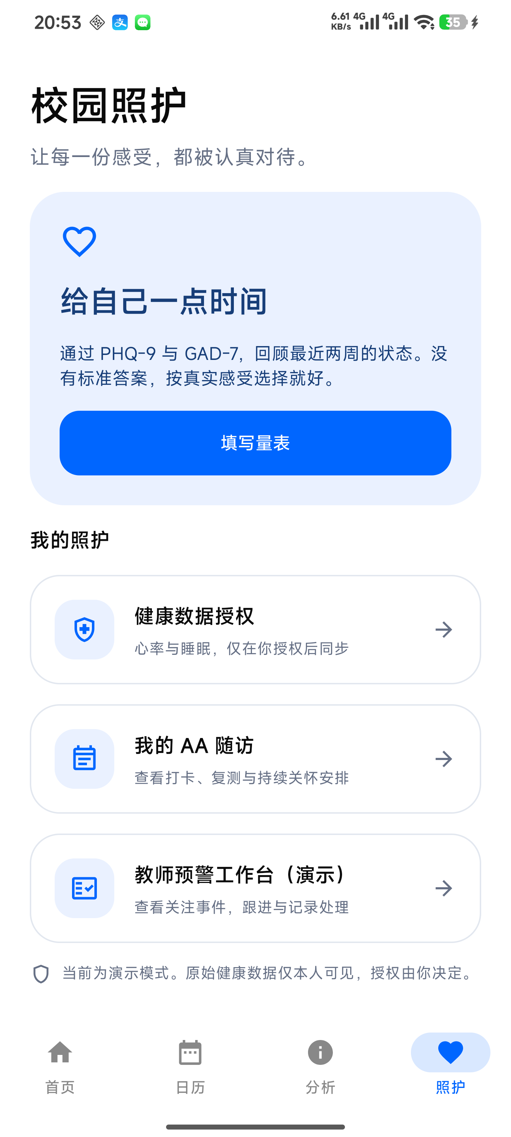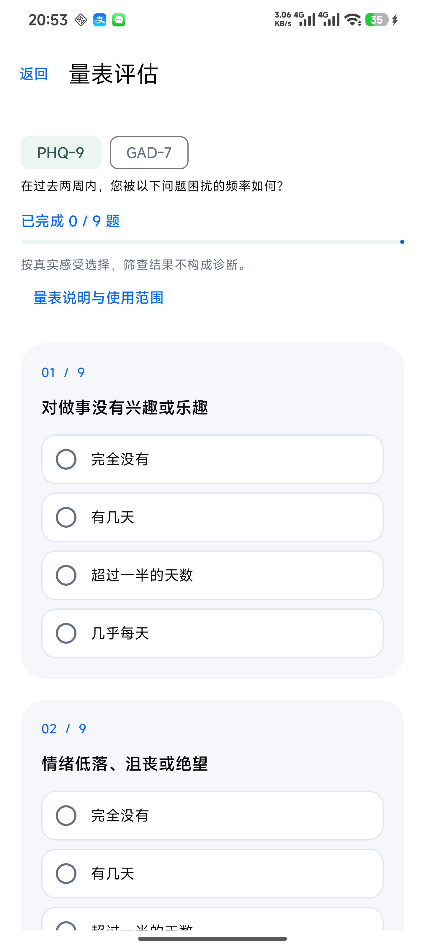
图1 校园照护入口 图2 量表填写页面
首页采用明确主按钮“填写量表”，其他功能以说明卡片进入。量表题目使用独立块、连续题号和整行单选区域，显示“已完成 X / N 题”；两种量表草稿分别保留。
量表未填完时提示剩余题数，提交中显示“提交中…”，成功后显示“已提交”并锁定本次内容。安全项提示与量表说明独立呈现，不以颜色作为唯一信息载体。

3 健康授权与原始数据
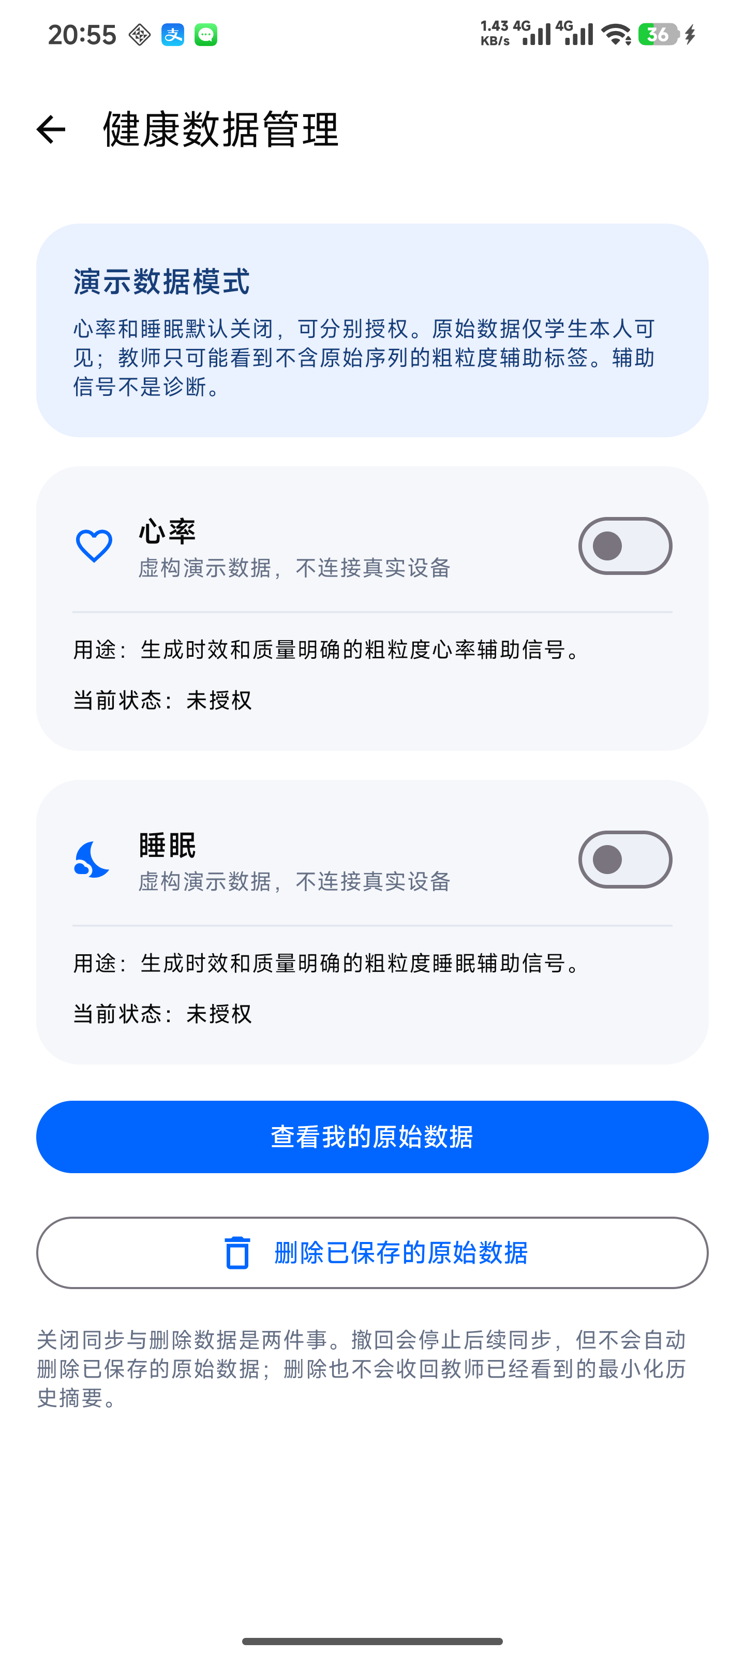
图3 健康数据管理 初始关闭状态
心率与睡眠分别提供授权开关；页面保留演示模式、数据用途和教师不可见原始数据的说明。“查看我的原始数据”进入本人列表，“删除已保存的原始数据”执行独立清理动作。
原始数据页显示样本类型、时间、数值、单位和质量。无数据、未授权及操作失败必须使用可理解文案；开关不能被设计成同意所有健康数据的隐式授权。当前主页面清理按钮针对两类原始数据，底层接口支持按范围删除。

4 教师工作台与AA随访
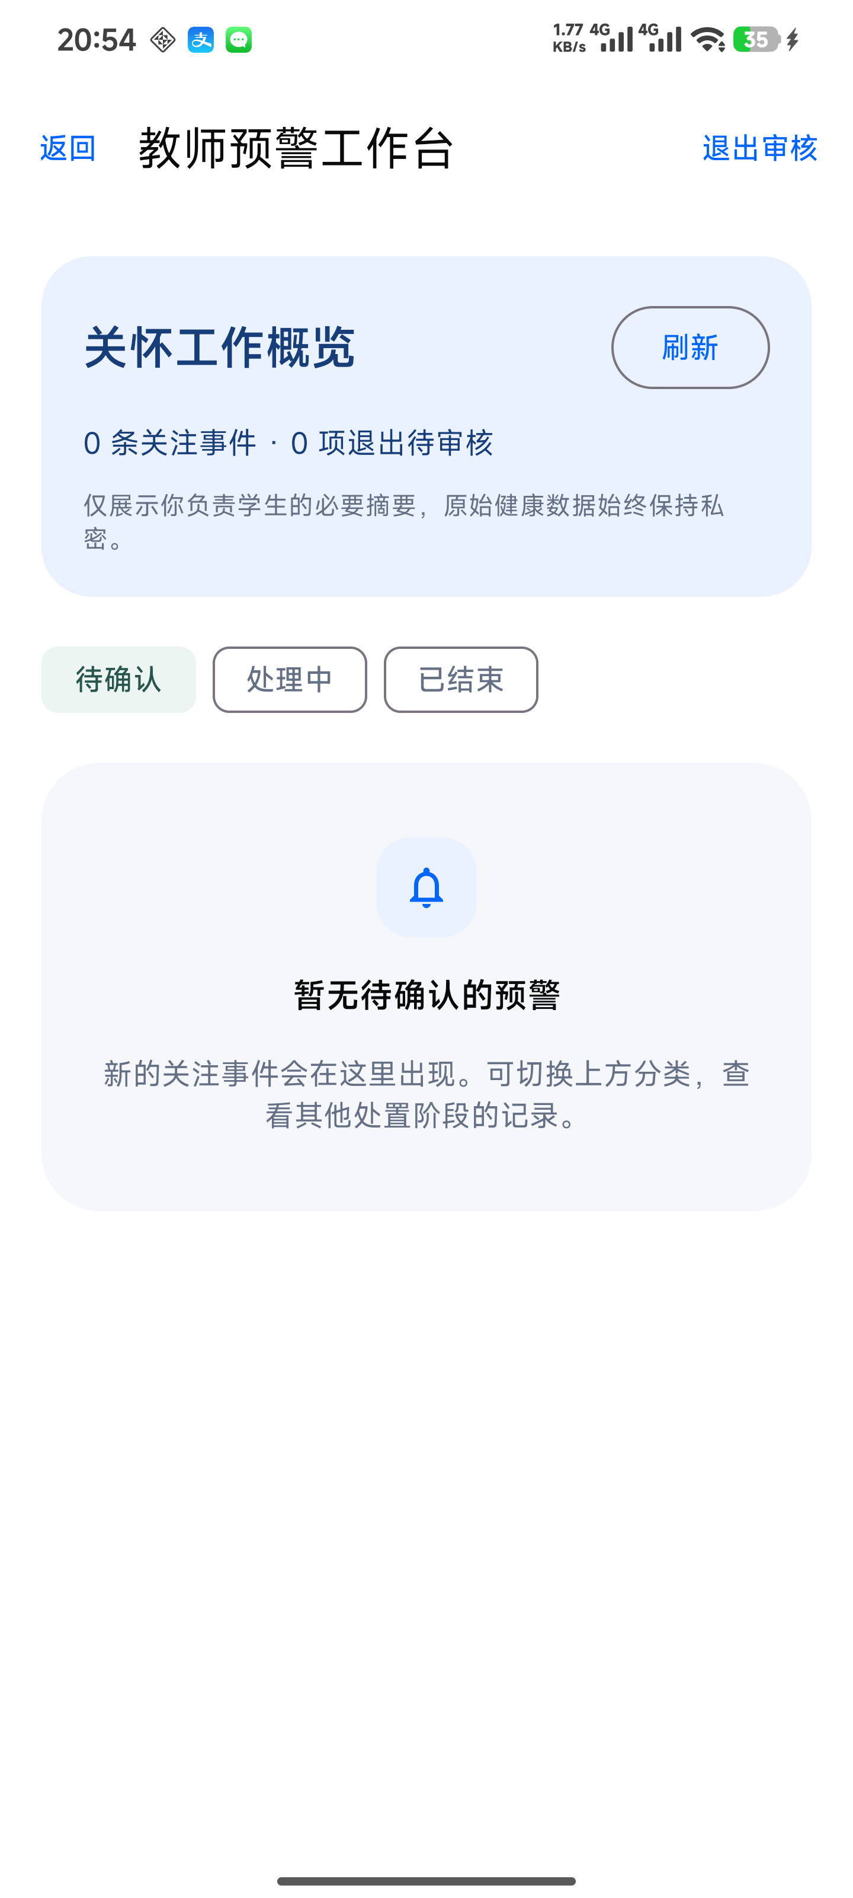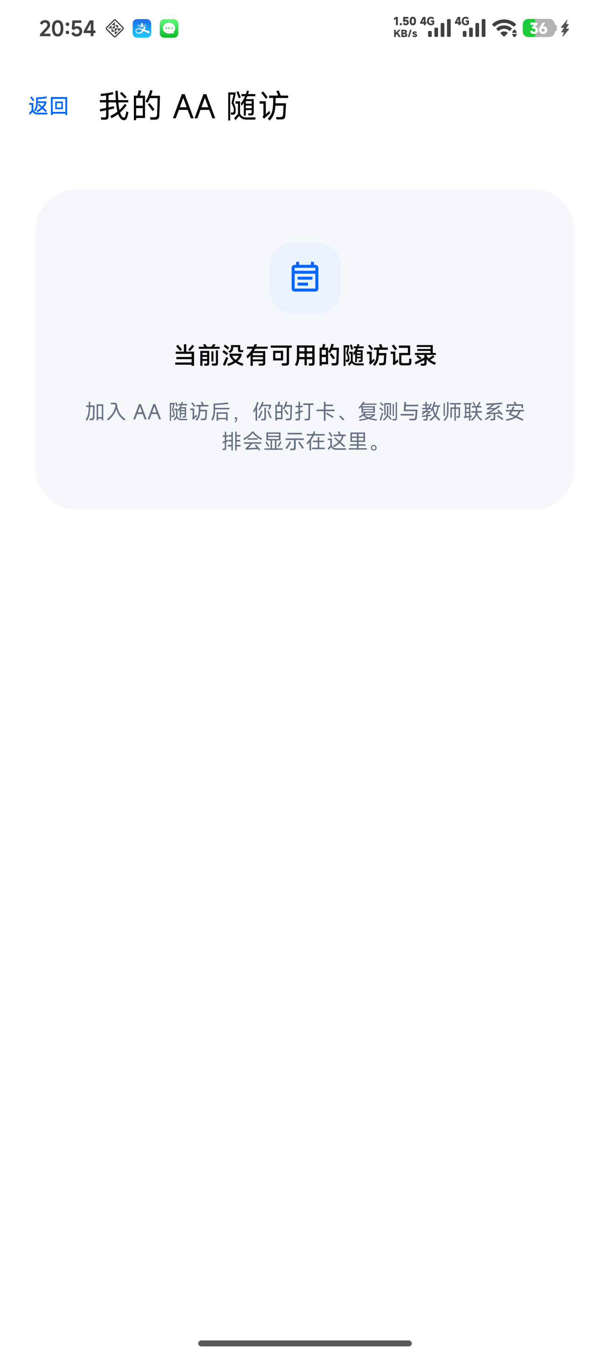
图4 教师工作台 空消息箱 图5 AA随访 无活动档案
教师列表以学生代号、关注等级、处置状态及必要标签呈现，不显示逐题答案、日记或原始生理序列。详情按状态提供确认、启动干预、处理记录和结束动作；结束说明明确保留AA随访。
AA页按任务展示打卡、复测与教师联系；未入库使用说明性空状态。教师退出审核已合并到教师预警工作台的同一滚动列表，待审核卡片提供申请理由、必填审核依据以及批准或驳回操作。既有截图为空状态，不代表已展示所有非空业务状态。

5 组件规则和界面验收
组件或状态 | 现有规则与检查重点
CareIcon | 48dp图标容器，24dp图标，16dp圆角
CareEntry | 24dp圆角，20dp内边距，标题与说明分层
CareEmptyState | 28dp圆角、居中图标与文字，说明当前无内容原因
主量表按钮 | 最小高度52dp，16dp圆角
选项 | 整行可点、单选语义、提交后禁用
反馈 | 加载、空、失败、成功应具有不同内容和可用动作

颜色和字体优先引用MaterialTheme，界面圆角和间距保持统一。已在Android 16真机验证浅色竖屏、1080×2400覆盖尺寸，以及深色、1.3倍字体和横屏组合；首页、日历和分析已有截图证据。TalkBack、2.0倍字体、分屏、折叠屏，以及设置、编辑和详情的完整多状态交互尚未全面验收。
本轮3项Compose UI用例连同业务真机测试共13项通过。下一步界面验收需覆盖长标签换行、软键盘遮挡、网络失败反馈、教师非空列表、任务完成状态与审核后的即时刷新。

实现与验证依据
源码路径相对于 app/src/main/java/com/example/mdd_calender；README位于仓库根目录。
ui/screens/MainScreen.kt
ui/components/CareComponents.kt
integration/app/CareScreens.kt
feature/health/HealthScreens.kt
feature/teacher/TeacherWorkbenchScreen.kt
本次同步覆盖浅色竖屏、1080×2400覆盖尺寸，以及深色、1.3倍字体和横屏组合。首页、日历和分析取得真机截图证据；设置、编辑和详情仍需补充逐页交互截图。验证依据：docs/testing/ 下的 2026-09-18-功能测试报告.md、2026-09-18-UI优化验收.md 和 2026-09-19-界面适配与入口整合报告.md。各报告对应当次测试边界；最新代码以 160f96e 为准。

